Synthese veille technologique

Ma veille technologique est portée sur le CMS DRUPAL.

Durant ma période de veille, Drupal à sorti 24 versions. La dernière version date du 18 avril 2019 et est la version 8.7

**I EVOLUTION DU CMS A TRAVERS LES DIFFERENTES VERSIONS**

Toutes ses versions ont pour but d’améliorer les performances du CMS, mais surtout d’augmenter sa fiabilité.

Nous pouvons voir la liste des versions de drupal sur le site de drupal ( <https://www.drupal.org/project/drupal/releases/8.6.8> )

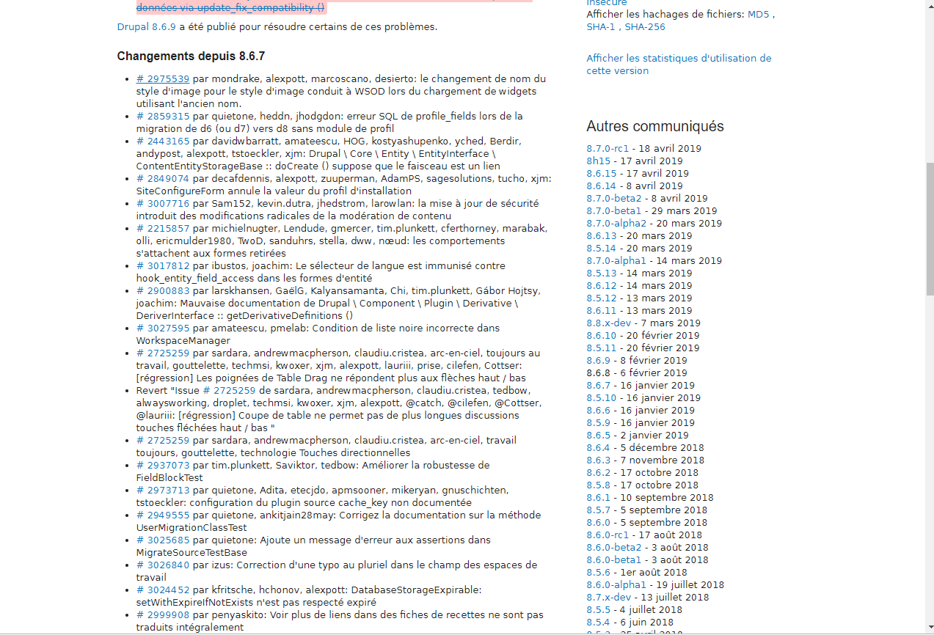

Toutes ces nouvelles versions apportent des mise à jour sur le système, par exemple, la vesion 8.6.13 ameliore la sécurité du CMS par rapport à la version precedente (8.6.12). Comme vous pouvez le voir sur le site de drupal :

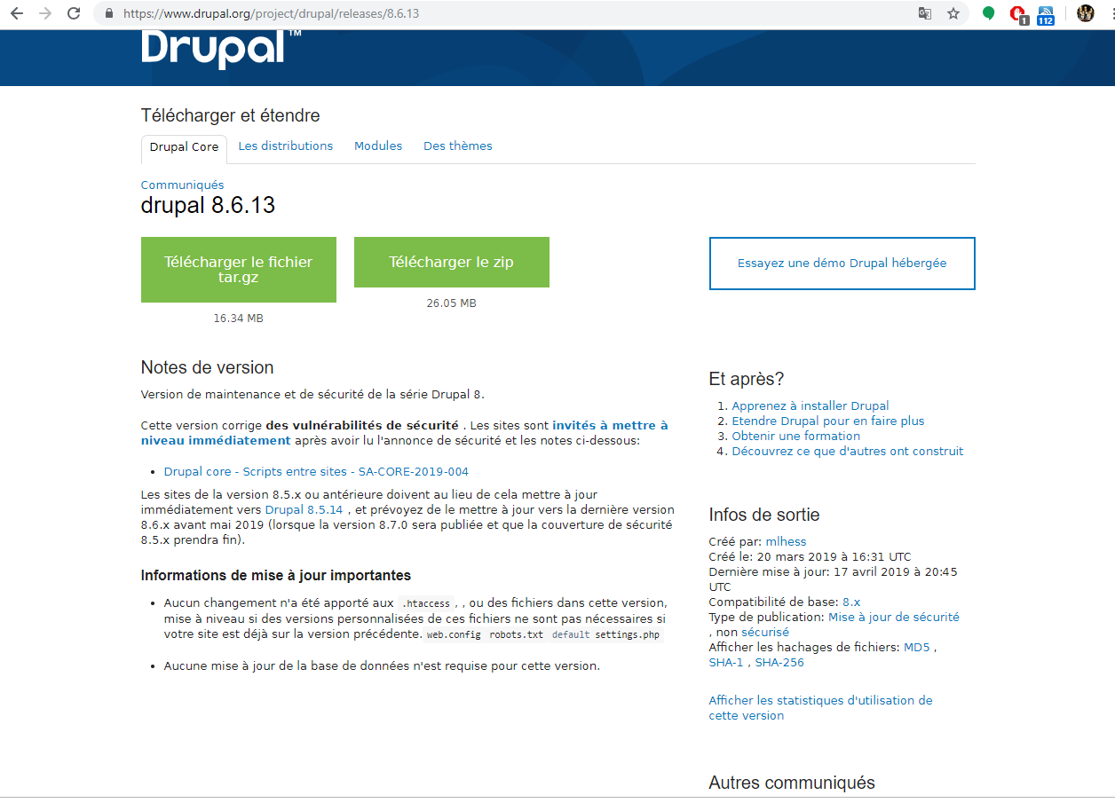

Ou encore, la dernière version de drupal sortie, est une version de test pour la prochaine version de drupal. Cette dernière version à résolut les bugs et problèmes importants présents sur la version précédente :

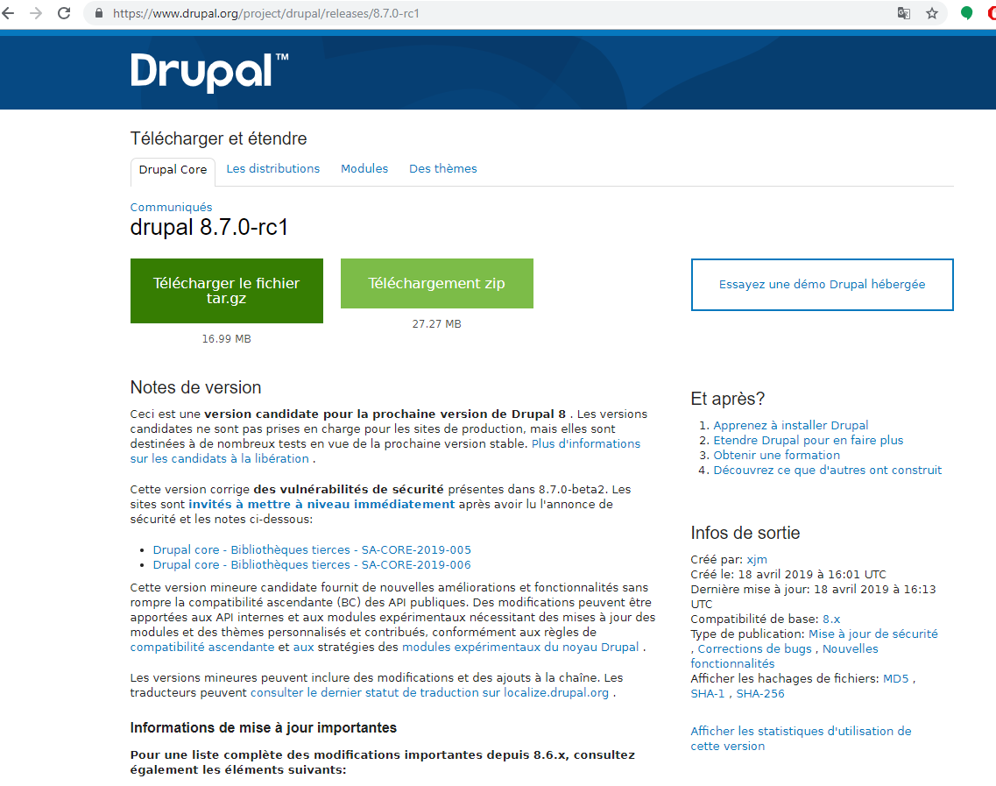

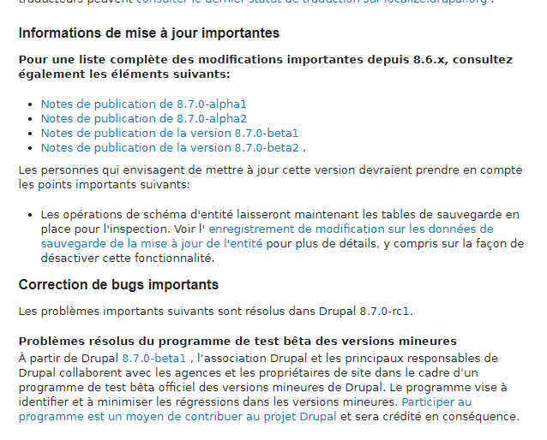

**II DES FAILLES DE SECURITES DETECTEES**

Malgré une forte fiabilité, le cms à connu des février 2019, des failles de sécurité dans son système. En effet plusieurs articles parlent de faillent qui ont permis à des cybercriminels d’attaquer des sites conçus en Drupal grâce des failles sur ce dernier.

Comme nous en parle l’article parut le 22 avril 2019 sur le site programmez.com

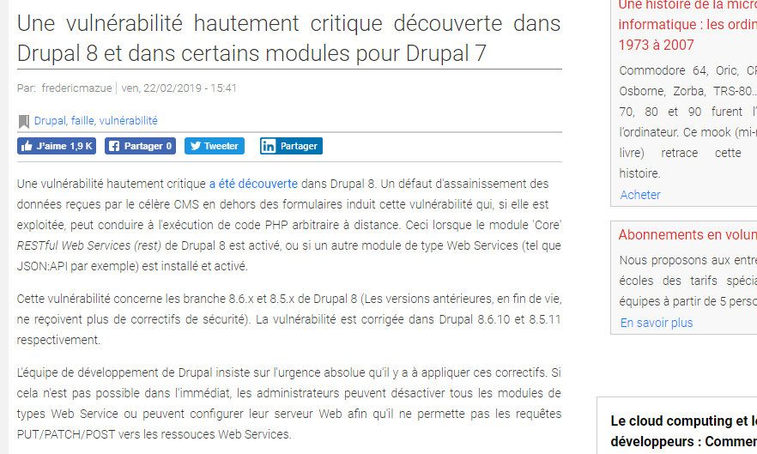

Des attaques cybercriminelles ont eu lieu notamment sur des sites de crypto-monnaie grâce à module qui permet de les extraire.

Comme nous en parle cet article de zdnet.com :

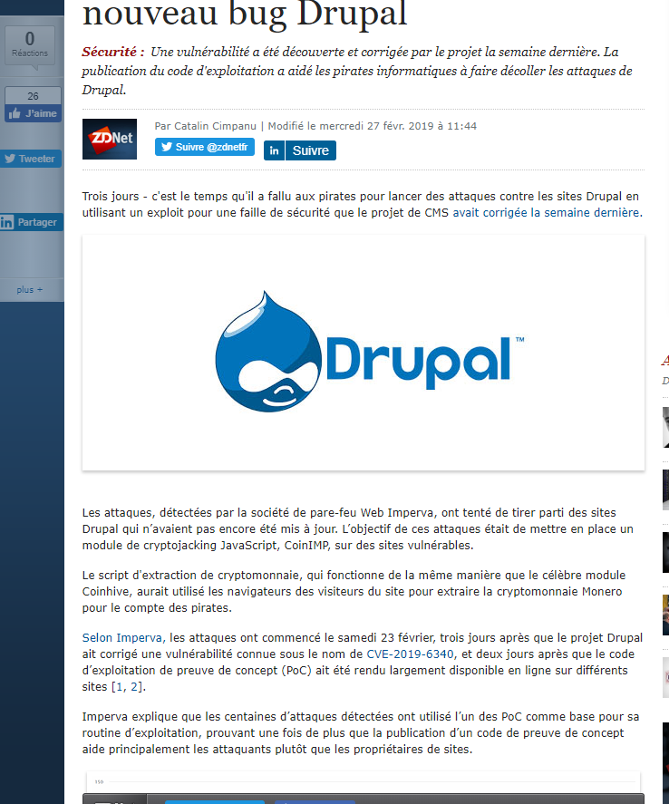

Cependant, les développeurs du CMS ont corrigé ces erreurs de sécurité

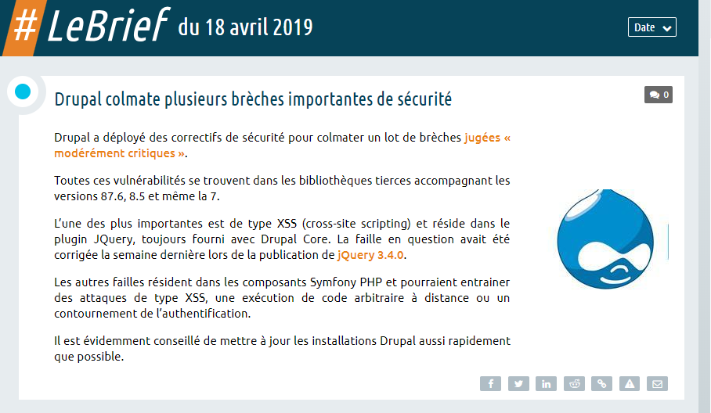

Source : <https://www.nextinpact.com/brief/drupal-colmate-plusieurs-breches-importantes-de-securite-8494.htm>.